Rolování z lehu nahoru

Popis cviku: z výchozí pozice v lehu se vzpažením, chodidly přitaženými k trupu - dorzální flexe hlezna a paty přitisknutými na podložce, se s nádechem pomalým pohybem dostaneme přes předpažení do sedu, do polohy znázorněné na obrázku. S výdechem pokračujeme v pohybu až do předklonu s hlavou u kolen a rukama na špičkách nohou. Břicho držíme zatažené a bradu přitahujeme k hrudi. S nádechem rolujeme trup zpět do výchozí pozice v lehu na zádech. Během pohybu se neprohýbají záda ani nepředsouvá hrudník. Lehčí variantou tohoto cviku je rolování ze sedu. Dávkování: cvik opakujeme 10 krát.
Cíle cviku: cvik posiluje především břišní svaly, rozvíjí flexibilitu páteře a protahuje zadní stranu stehen - hamstringy, které mají tendenci ke zkracování.
Po delším běhu se pravidelně stahuje dvojhlavý sval stehenní, s. poloblanitý a s. pološlašitý.
Hlavní zapojené svaly: přímý břišní sval (m. rectus abdominis), vnější šikmý břišní sval (m. obliquus externus abdominis), vnitřní šikmý břišní sval (m. obliquus internus abdominis).
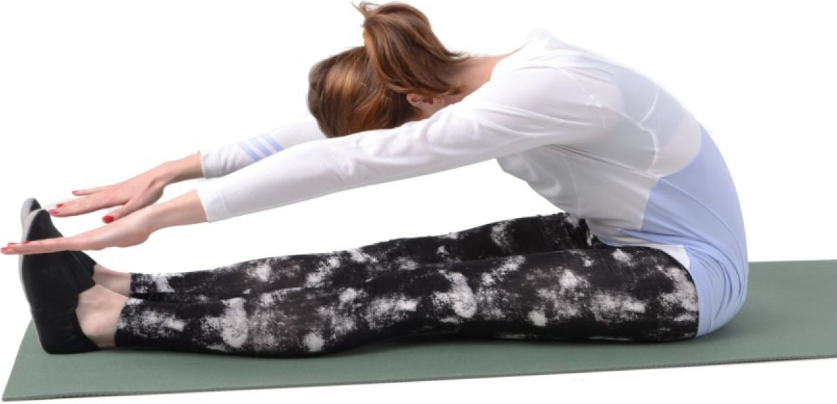

Rolování z lehu nahoru

Protahování jedné nohy

Popis cviku: z výchozí pozice v lehu s hlavou a lopatkami nad podložkou přitáhneme jedno koleno k hrudníku a druhé zvedneme pod úhlem 45 stupňů. Tuto polohu můžeme shlédnout na obrázku. Vnější rukou držíme kotník a vnitřní rukou přitahujeme koleno. Střídavě propínáme kotník a s každou změnou polohy střídavě nadechneme/vydechneme a přeložíme ruce na druhé koleno. Při cvičení stahujeme hýždě k sobě a držíme páteř a nohy v jedné linii, snažíme se vyvarovat kývání těla do stran. Horní část trupu je stále nad podložkou.
Dávkování: cvik opakujeme 5 krát na každou nohu.
Cíle cviku: cvik trénuje stabilitu a koordinaci pohybů, posiluje především svaly břišní a přední strany stehen.
Hlavní zapojené svaly: přímý břišní sval (m. rectus abdominis), vnější šikmý břišní sval (m. obliquus externus abdominis), vnitřní šikmý břišní sval (m. obliquus internus abdominis), čtyřhlavý sval stehenní (m. quadriceps femoris).
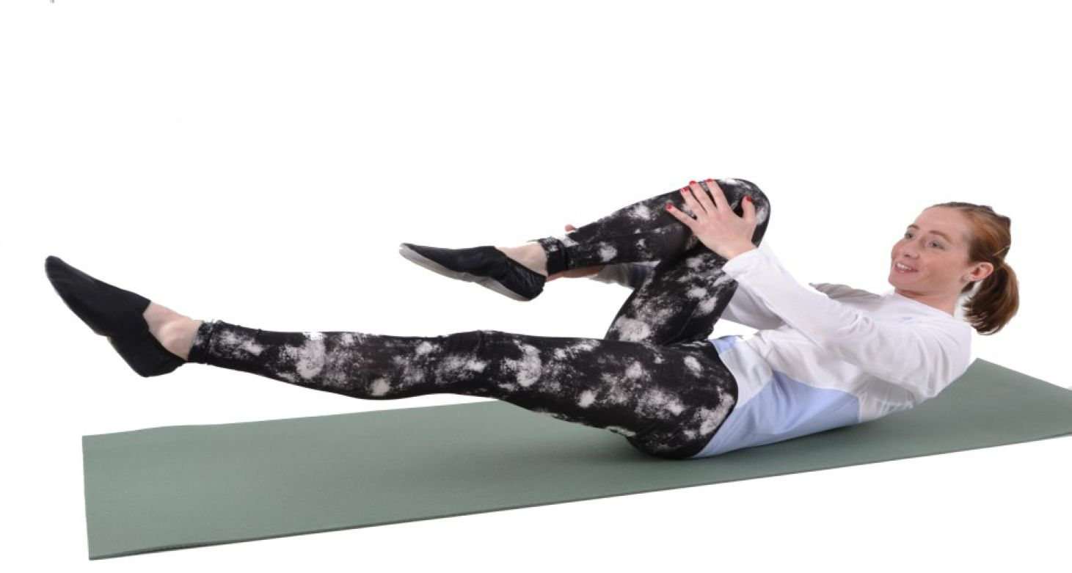

Protahování jedné nohy

Střihy s přetáčením trupu

Popis cviku: z výchozí pozice v lehu s hlavou a lopatky nad podložkou zvedneme nohy pokrčmo (kolena do pravého úhlu a chodidla propnutá), ruce jsou v týl s prsty propletenými za hlavou. Propneme jednu nohu a současně rotujeme trupem směrem k protějšímu kolenu. Tento pohyb znázorňuje obrázku. Pozici nohou volně vyměníme a současně trup rotuje na střed a na druhou stranu. Pohyb vychází ze středu těla, hlavu netlačíme rukama nahoru.
Dávkování: každou nohu propneme 5 krát.
Cíle cviků: zlepšení koordinace pohybů a posílení břišních svalů.
Hlavní zapojené svaly: přímý břišní sval (m. rectus abdominis), vnější šikmý břišní sval (m. obliquus externus abdominis), vnitřní šikmý břišní sval (m. obliquus internus abdominis), příčný sval břišní (m. transversus obdominis).
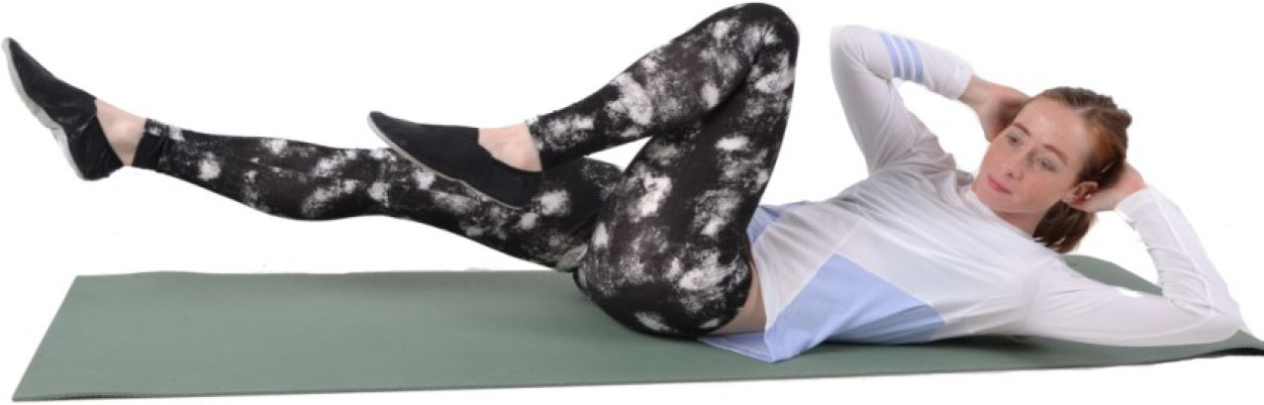

Střihy s přetáčením trupu

Kroužky jednou nohou

Popis cviku: z výchozí pozice v lehu s pažemi podél těla propneme jednu nohu kolmo k podložce a druhou nohu necháme ležet na podložce s ohnutým chodidlem (hlezno v dorzální flexi). Tuto pozici znázorňuje obrázku. Propnutou nohou opisujeme kroužky nejdříve k ose těla, poté vnější půlkruh. Kroužky provádíme jedním směrem a posléze opačným směrem. Pohybujeme vždy jen jednou nohou. S každým novým kroužkem provádíme střídavě nádech - výdech. Po ukončení série kroužků na jednu nohu provedeme stejné pohyby druhou nohou. Pata směřuje k opačnému rameni, koleno je maximálně propnuté, záda se neprohýbají, pánev a páteř jsou stabilizovány, paže a ramena tlačíme k podložce, brada a hlava se nezvedají, trup nevychylujeme ke straně.
Dávkování: kruhy opisujeme oběma směry každou nohou 5 krát.
Cíle cviku: zlepšení mobility kyčlí, protažení hamstringů, posílení břišních a zádových svalů.
Hlavní zapojené svaly: přímý břišní sval (m. rectus abdominis), vnější šikmý břišní sval (m. obliquus externus abdominis), vnitřní šikmý břišní sval (m. obliquus internus abdominis), vzpřimovač páteře (m. erector spinae).
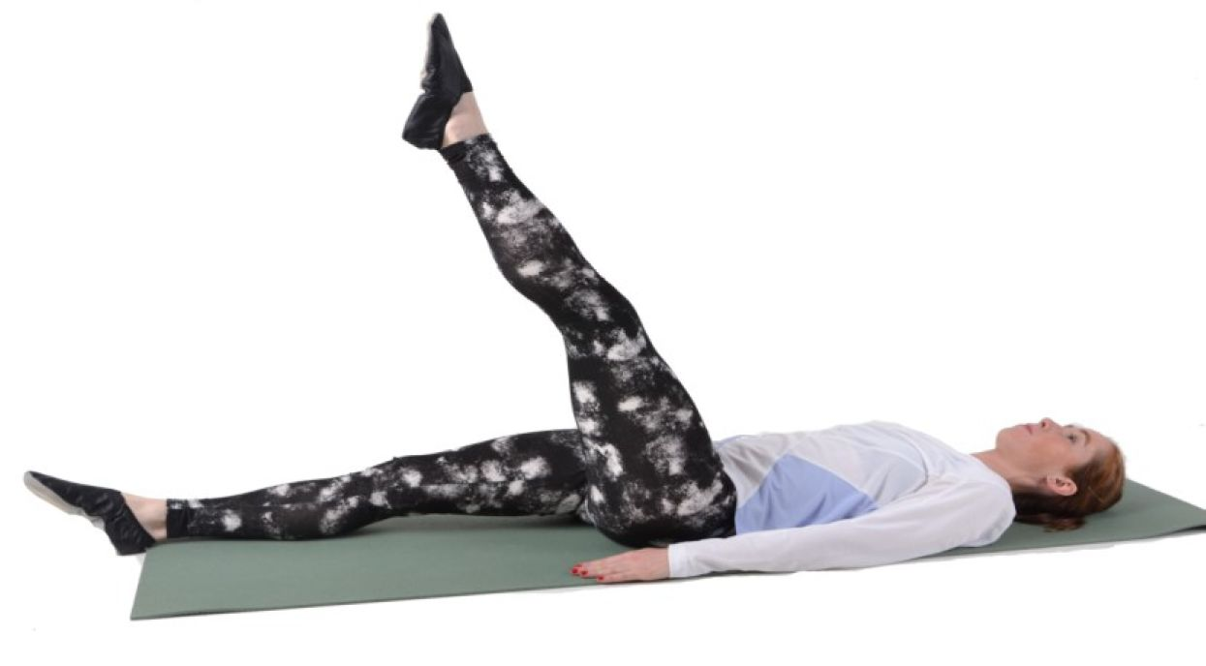
Kroužky jednou nohou

Kolébka

Popis cviku: sedíme na podložce s pokrčenýma nohama, kolena jsou přitažena k hrudi, břišní stěna je přitažena k páteři a hlava je u kolen. Tato výchozí poloha je zobrazena na obrázku. Rukama se držíme za kotníky a s nádechem provedeme pomalé zhoupnutí dozadu na horní část zad. S výdechem se zvedneme zpět do výchozí pozice. Ramena jsou uvolněná a hlava je celou dobu u kolen (nedotýká se země). Dávkování: 10 krát zhoupnutí.
Cíle cviku: rozvoj rovnováhy a flexe páteře, posílení břišních svalů.
Hlavní zapojené svaly: přímý břišní sval (m. rectus abdominis), vnější šikmý břišní sval (m. obliquus externus abdominis), vnitřní šikmý břišní sval (m. obliquus internus abdominis), příčný sval břišní (m. transversus abdominis), sval bedrokyčlo- stehenní (m. iliopsoas), velký hýžďový sval (m. gluteus maximus).
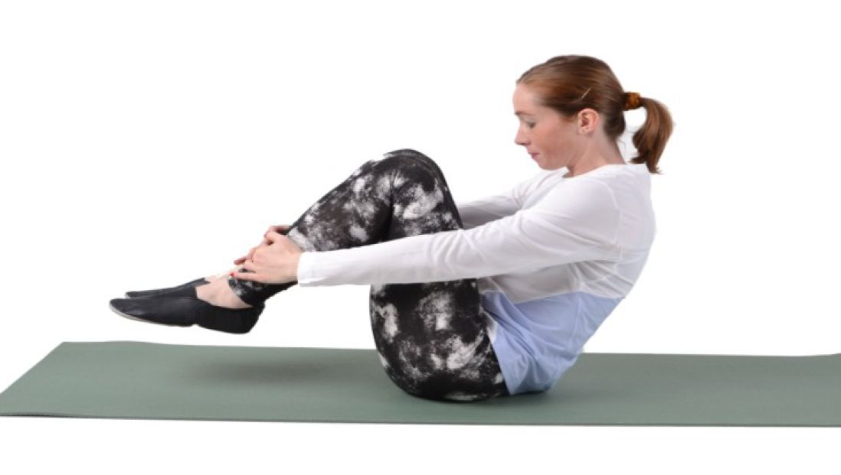
Kolébka

Rotace páteře

Popis cviku: sedíme s flektovanými špičkami, upaženými rameny ve výšce ramen a dlaněmi otočenými dolů. Zmíněná poloha je zobrazena na obrázku. S nádechem rotuje horní část trupu na jednu stranu a v krajní poloze mírně hmitneme, s výdechem vrátíme trup zpět na střed a pohyb opakujeme na druhou stranu. Při přetáčení tlačíme paty do země, současně se vytahujeme z kyčlí a z pasu směrem nahoru a břicho stahujeme k páteři. Pánev zůstává na zemi a záda jsou vzpřímená.
Dávkování: rotujeme 5 krát na každou stranu.
Cíle cviku: protažení svalů zad a zadní strany nohou.
Hlavní zapojené svaly: vzpřimovač páteře (m. longissimus, m. iliocostalis, m. semispinalis, m. multifidus), svaly zadní strany stehen (hamstringy), přední sval holenní (m. tibialis anterior), dlouhý natahovač prstů (m. extensor digitorum longus).
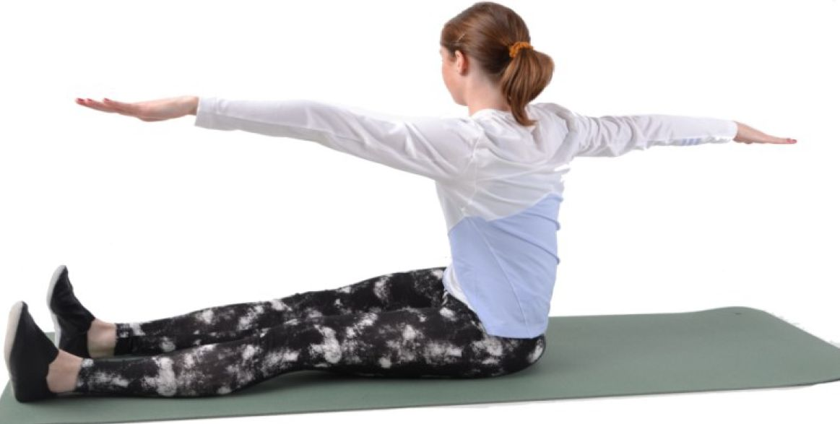
Rotace páteře

Pilka

Popis cviku: sed mírně roznožný s ohnutými špičky. Z upažení rotujeme horní částí trupu na jednu stranu, přitáhneme horní část páteře a hlavu dopředu a dolů tak, aby se ruka dotýkala vnějšího kotníku protější nohy, zadní paže rotuje dozadu, dovnitř a mírně nahoru. Tento pohyb můžeme vyčíst z obrázku. Stejné rotační pohyby připomínající řezání pilou opakujeme na druhou stranu. Nehmitáme, pánev zůstává otočena dopředu. Jde o pomalý pohyb tahem, paže se protahují oběma směry. Horní část trupu je v opozici k dolní.
Dávkování: 5 krát na každou stranu.
Cíle cviku: protažení trupu a zvýšení ohebnosti, posílení zádových svalů.
Hlavní zapojené svaly: vnější šikmý břišní sval (m. obliquus externus abdominis), vnitřní šikmý břišní sval (m. obliquus internus abdominis), vzpřimovač páteře (m. longissimus, m. iliocostalis).
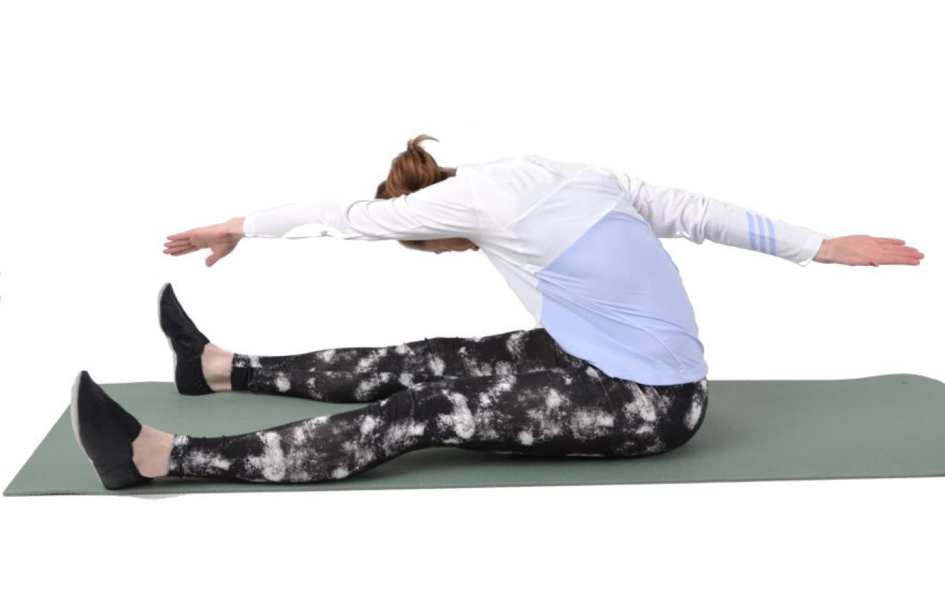

Pilka

Zvedání jedné nohy

Popis cviku: ležíme na boku a nohy máme nataženy v úhlu 45 stupňů před tělem. Spodní paže je ve vzpažení položená na podložce a je na ní položená hlava. Svaly krku a ramen jsou uvolněné. Vrchní paže je před trupem ohnutá s dlaní na podložce - prsty směřují k hlavě. Spodní noha je na podložce a horní noha je zvednutá o kousek výš než horní kyčel. S výdechem zvedáme spodní nohu k horní noze tak, aby se dotknuly. Tento pohyb můžeme shlédnout na obrázku. S výdechem pokládáme spodní nohu na podložku, které se jen lehce dotkneme.
Dávkování: cvik opakujeme 10 krát na každém boku.
Cíle cviku: zlepšení koordinace, posílení vnitřní strany nohou (adduktorů kyčle). Hlavní zapojené svaly: velký přitahovač (m. adduktor magnus), dlouhý přitahovač (m. adduktor longus), krátký přitahovač (m. adduktor brevis), štíhlý sval (m. gracilis), hřebenový sval (m. pectineus).
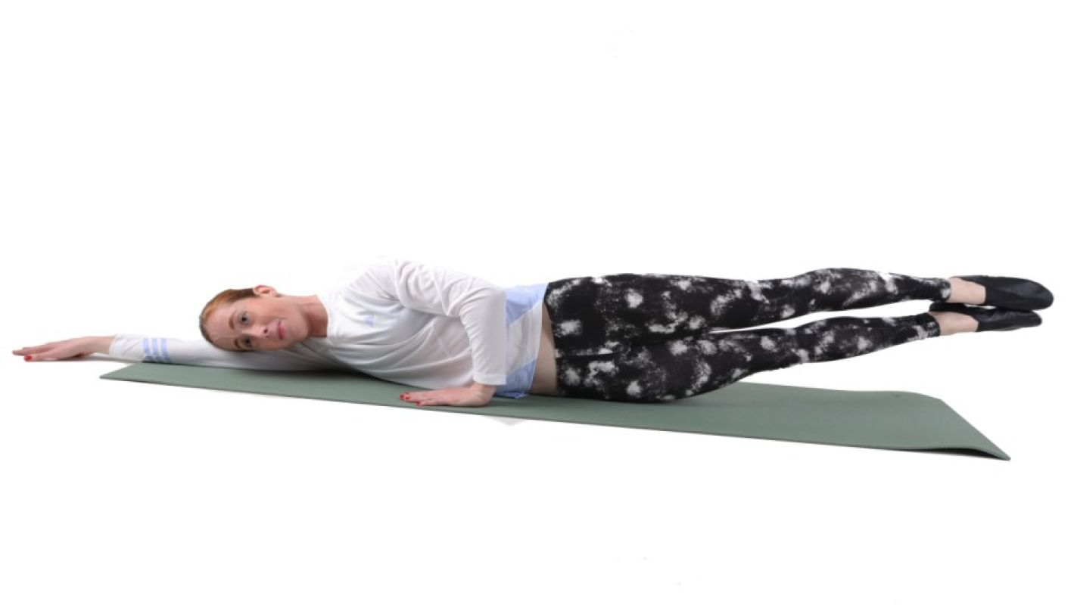
Zvedání jedné nohy

Kroužení nohou

Popis cviku: ležíme na boku s nohami mírně přednoženými a propnutými špičkami. Jedna ruka je opřena v týl a podpírá hlavu, druhá je v pokrčení před tělem. Při bolestech páteře, ramen a zápěstí položíme paži ve vzpažení na podložku a opřeme si hlavu o paži. Při cvičení nepřetáčíme trup dopředu ani dozadu, ramena a kyčle zůstávají nad sebou nehybná. Správně provedenou pozici znázorňuje obrázek. S nádechem vedeme vrchní nohu vpřed do většího přednožení, poté zlehka dozadu a opět více vpřed. S výdechem vedeme vrchní nohu dozadu do zanožení, poté zlehka dopředu a opět ještě o něco dál dozadu. Nohu nezvedáme příliš vysoko. Přetočíme se na druhý bok a provádíme cvik stejným způsobem na druhou nohu.
Dávkování: cvik opakujeme 10 krát na každou nohu.
Cíle cviku: aktivace svalů centra těla, rozvoj stability těla, protažení zadní strany nohou, posílení hýžďových svalů.
Hlavní zapojené svaly: vnější šikmý břišní sval (m. obliquus externus abdominis), vnitřní šikmý břišní sval (m. obliquus internus abdominis), vzpřimovač páteře (m. longissimus, m. iliocostalis, m. spinalis), čtyřhranný sval bederní (m. quadratum lumborum), přímý sval břišní (m. rectus abdominis), příčný sval břišní (m. transversus abdominis), střední sval hýžďový (m. gluteus medius).
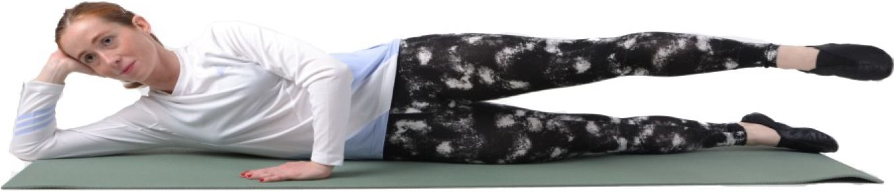
Přednožení vleže na boku

Kroužení nohou

Popis cviku: začátek je stejný jako u cviku zvedání jedné nohy. Ležíme na boku a nohy máme nataženy v úhlu 45 stupňů před tělem. Spodní paže je ve vzpažení položená na podložce a je na ní položená hlava. Svaly krku a ramen jsou uvolněné, lopatky táhneme k sobě a vytahujeme šíji. Vrchní paže je před trupem ohnutá s dlaní na podložce - prsty směřují k hlavě. Vrchní nohu zvedneme do výše kyčle a opisujeme rychlé kroužky jedním směrem a poté také druhým směrem. Hlezno je ve flexi - špička nohy směřuje nahoru. Celou sérii na boku zopakujeme na druhou stranu. Pokud chceme zkusit těžší variantu cviku, lehneme si na bok se spodní rukou pokrčenou a opřenou v týl, tak jak můžeme vidět na obrázku číslo.
Dávkování: kroužky opakujeme 8 krát oběma směry na obou bocích.
Cíle cviku: rozvoj koordinace, posílení svalů vnitřní strany stehen.
Hlavní zapojené svaly: velký přitahovač (m. adduktor magnus), dlouhý přitahovač (m. adduktor longus), krátký přitahovač (m. adduktor brevis), štíhlý sval (m. gracilis), hřebenový sval (m. pectineus).
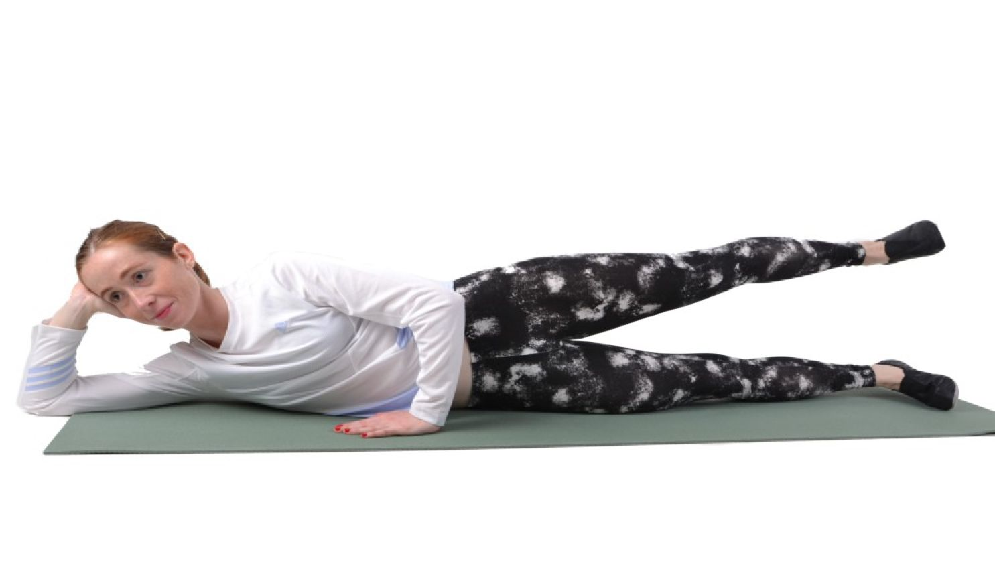

Kroužení nohou POZOR – HLAVA POLOŽENÁ NA RUCE!

Úklon do strany

Popis cviku: ze sedu na boku přejdeme do výchozí pozice vzporu, u kterého váha těla spočívá na jedné dlani a na jednom chodidle spodní nohy. Kolena jsou propnutá a horní paže připažená. Chodidlo horní nohy je na podložce před chodidlem spodní nohy. S výdechem zvolna zvedneme paži nad hlavu do vzpažení, propneme trup a provedeme úklon do strany. Trup tvoří plynulý oblouk a horní paže je natažená nahoru přes zapřenou paži přesně tak, jak je vidět na obrázku. Vydržíme v úklonu pár sekund. Poté připažíme, hlavu otočíme k rameni horní paže a s nádechem spustíme dolní část trupu tak, aby se lýtko spodní nohy dostalo do kontaktu s podložkou. Trup spustíme pomalým kontrolovaným pohybem. Po odcvičení série opakujeme stejné cvičení na druhou stranu.
Dávkování: 5 úklonů na každou stranu.
Cíle cviku: rozvoj boční stability trupu, posílení flexorů páteře, stabilizátorů lopatek a abduktorů ramen.
Hlavní zapojené svaly: přímý sval břišní (m. rectus abdominis), vnější šikmý sval břišní (m. obliquus externus abdominis), přední pilovitý sval (m. serratus anterior), deltový sval (m. deltoideus), velký prsní sval (m. pectoralis major), vzpřimovač páteře (m. longissimus, m. iliocostalis, m. spinalis), čtyřhranný sval bederní (m. quadratum lumborum).
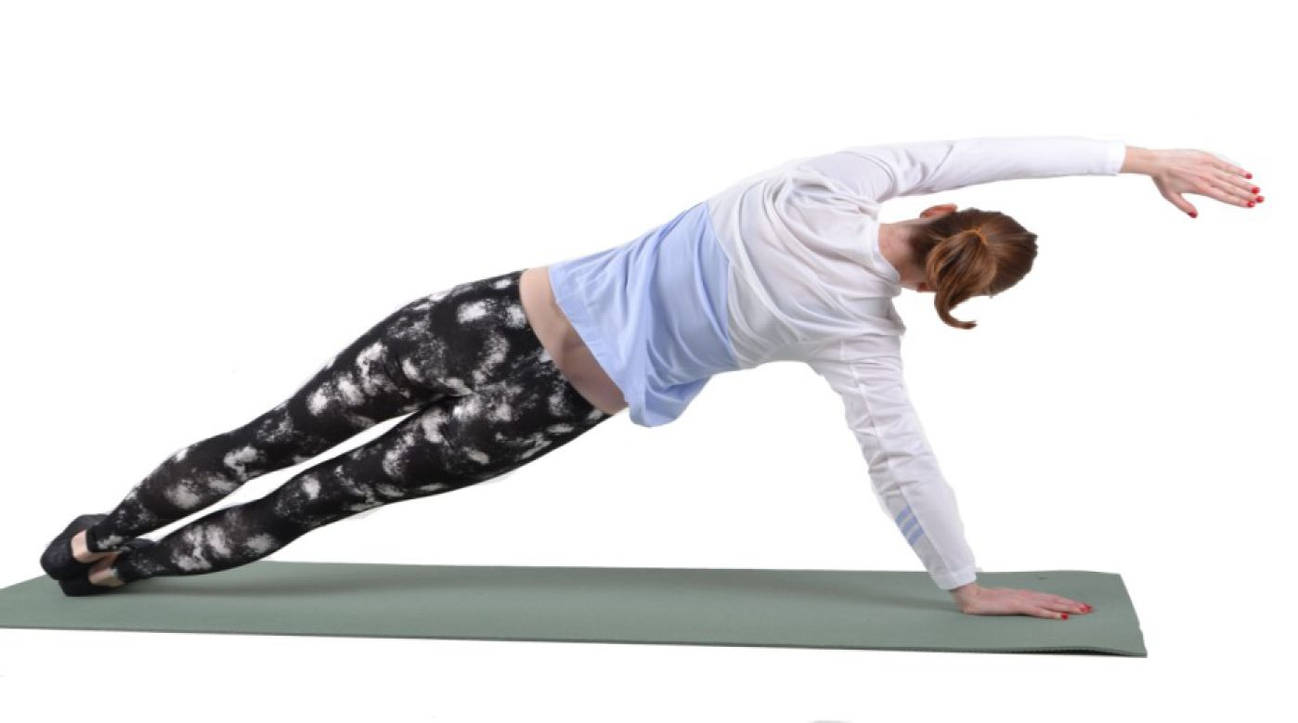

Úklon do strany

Ťukání patami

Popis cviku: ležíme na břiše s rukama pod hlavou. Obě nohy propneme, zvedneme nad podložku a několikrát energicky ťukneme patami o sebe. Tento pohyb lze vyčíst z obrázku. Nohy držíme propnuté, vnitřní stranu stehen staženou, břišní svaly jsou zatažené. Nohy kmitají těsně nad zemí ve vzájemné synchronizaci. Dýcháme přirozeně.
Dávkování: 15 hmitů patami o sebe.
Cíle cviku: posílení svalů hýždí, vnitřní strany stehen, cvičení lze využít po skončení série jednoho cviku jako plynulý přechod z jedné strany na druhou nebo jako přechod k dalšímu cviku.
Hlavní zapojené svaly: velký hýžďový sval (m. gluteus maximus), velký přitahovač (m. adduktor magnus), dlouhý přitahovač (m. adduktor longus), krátký přitahovač (m. adduktor brevis), štíhlý sval (m. gracilis), hřebenový sval (m. pectineus).
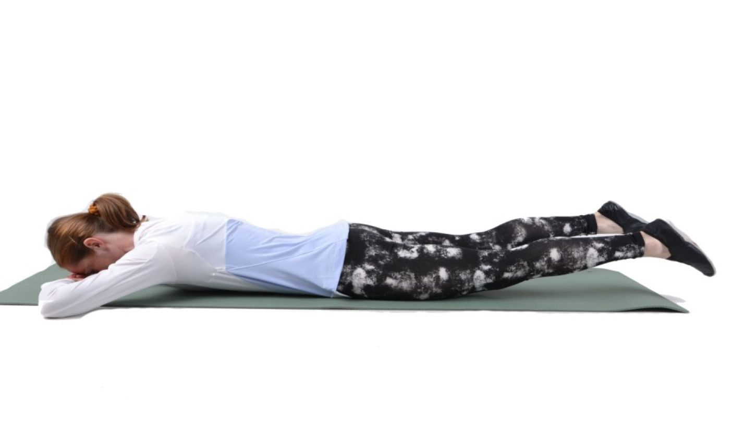
Ťukání patami

Zakopávání nohy

Popis cviku: ležíme na břiše v mírném hrudním záklonu s rukama zapřenýma o předloktí. Nohy jsou natažené s propnutými špičkami. Břicho stahujeme k páteři a lopatky tlačíme dozadu a dolů. Plynulým rychlým pohybem ohýbáme nohu v koleni. Natahujeme jednu nohu a současně krčíme druhou nohu - patu dynamicky stahujeme k hýždím. Tento cvik znázorňuje obrázek.
Dávkování: cvik opakujeme 10 krát na každou nohu.
Cíle cviku: posílení zadní strany stehen, protažení přední strany stehen a boků, zpevnění svalů paží a hrudi.
Hlavní zapojené svaly: dvojhlavý sval stehenní (m. biceps femoris), pološlašitý sval (m. semitendinosus), poloblanitý sval (m. semimembranosus), velký hýžďový sval (m. gluteus maximus), vzpřimovače páteře (m. longissimus, m. iliocostalis, m. spinalis).
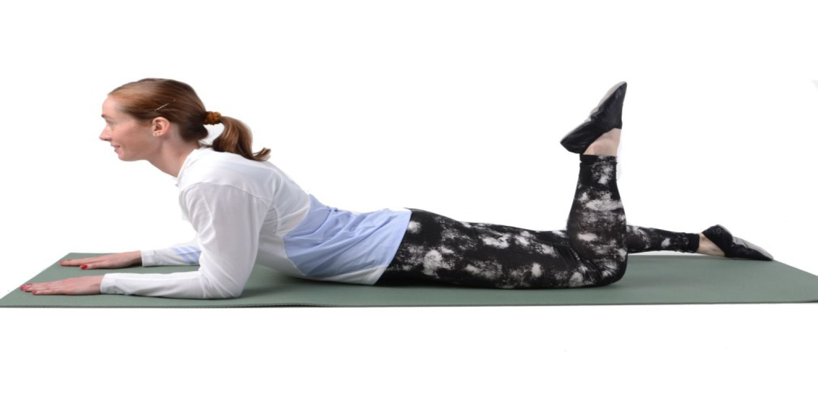

Zakopávání nohy

Plavání

Popis cviku: ležíme na břiše, vzpažíme a propneme ruce před sebe. Zatáhneme břicho a stáhneme zadní stranu nohou k sobě. Zvedneme hlavu nad podložku a díváme se před sebe. Zvedneme levou ruku a pravou nohu nad podložku. Vytáhneme se z pasu a zpevníme trup, nohy, ruce a provádíme hmity končetinami. Pravá a levá končetina se střídá v pozici nad podložkou, provádí rychlé pohyby nahoru a dolů. Při cvičení se nekýveme do stran, nezakláníme hlavu, díváme se před sebe. Roznožení a rozpažení je mírné, na úrovni ramen. Správný rozsah pohybu je patrný na obrázku číslo 16. Na závěr se posadíme na paty a v předklonu (přes kulatá záda) si uvolníme páteř.
Dávkování: 20 hmitů končetinami.
Cíle cviku: protažení břišních svalů a posílení zádových svalů.
Hlavní zapojené svaly: vzpřimovač páteře (m. erector spinae), široký sval zádový (m. latissimus dorsi), deltový sval (m. deltoideus), velký hýžďový sval (m. gluteus maximus), hamstringy.
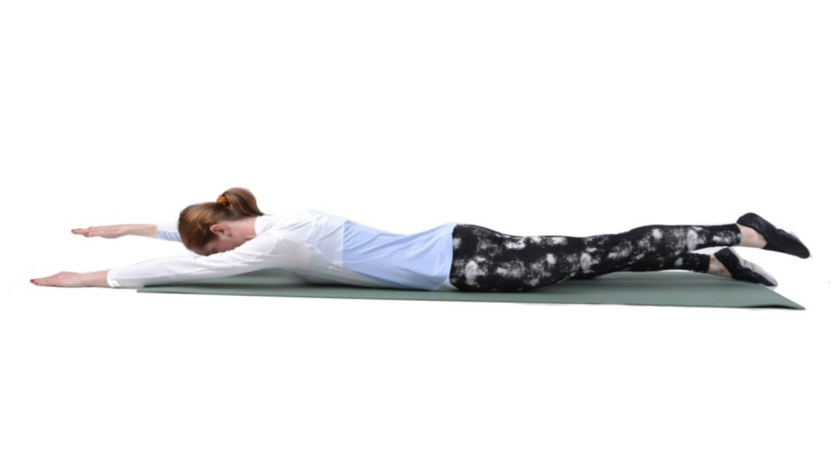
Plavání

Otáčení hlavy

Popis cviku: ležíme na břiše s nohama u sebe, čelo je na podložce, paže jsou podél těla, dlaně tlačí do stehen, břicho vtahujeme k páteři. S výdechem zvedneme hlavu a horní část trupu nad podložku, dlaněmi tlačíme o stehna. V této pozici, kterou můžeme shlédnout na obrázku, vydržíme pár sekund. S nádechem položíme trup do výchozí pozice.
Dávkování: 10 krát se zvedneme nad podložku.
Cíle cviku: posílení vzpřimovačů trupu.
Hlavní zapojené svaly: vzpřimovač páteře (m. longissimus, m. iliocostalis, m. spinalis), velký hýžďový sval (m. gluteus maximus).
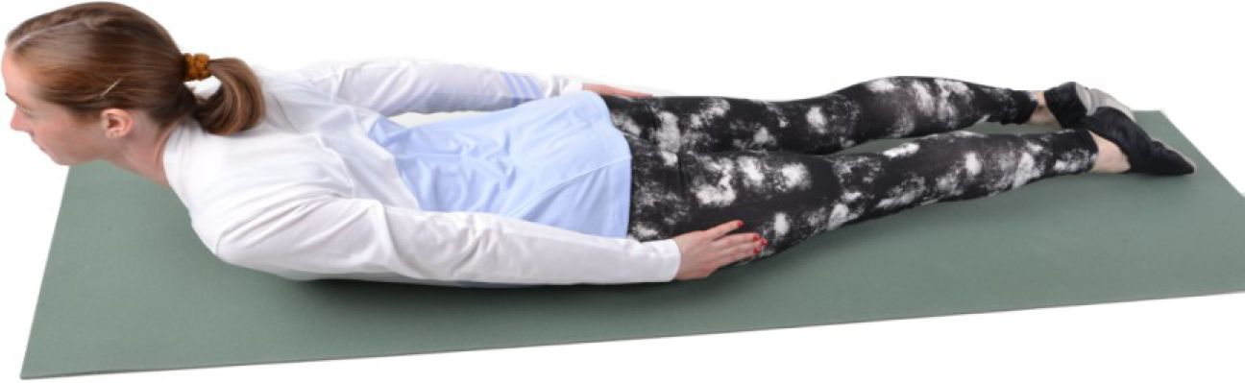

Protažení zad

Otáčení hlavy

Popis cviku: ležíme na břiše s nohama u sebe, čelem na podložce, pažemi pokrčenými jako při kliku, dlaněmi položenými vedle ramen na podložce. Zvedneme hlavu a horní část trupu nad podložku s mírnou dopomocí paží. Břicho stahujeme k páteři a lopatky dolů. Pokud cítíme bolest v ramenech a pažích, posuneme dlaně více dopředu. Nohy tlačíme k sobě a současně otáčíme hlavu přes rameno a protahujeme tímto krk. Tento pohyb znázorňuje obrázek.
Tělo je v jedné linii, nevytáčíme kyčle, ramena ani boky. Hlavu otáčíme na obě strany a celý cvik opakujeme několikrát za sebou.
Dávkování: 5 otočení na obě strany.
Cíle cviku: zlepšení pohyblivosti šíjových svalů, posílení zádových svalů a stahovačů lopatek.
Hlavní zapojené svaly: trapézový sval (m. trapezius), zdvihač hlavy (m. sternocleidomastoideus), přední, střední a zadní kloněný sval (m. scalenus anterior et. medius et. posterior), hluboké flexory krku (m. longus colli et. capitis).
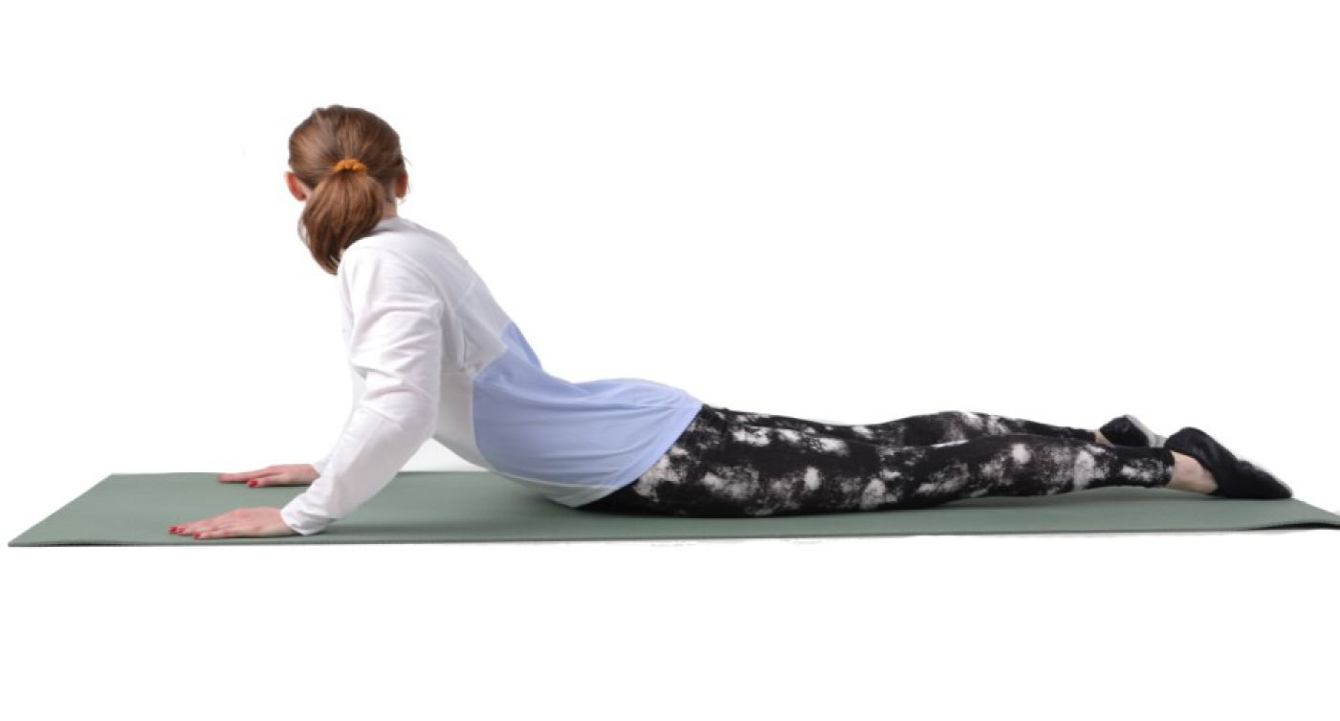
Otáčení hlavy

Kočičí hřbet

Popis cviku: klečíme s podporou na rukách. Pánev a páteř jsou v neutrální pozici. Prohneme páteř do polohy znázorněné na obrázku číslo, poté vrátíme trup do neutrální pozice, následně podsadíme páteř a zakulatíme páteř (flexe bederní páteře). Břišní svaly vtahujeme k páteři.
Dávkování: 10 krát prohnout a vyhrbit.
Cíle cviku: aktivace vzpřimovačů trupu a kontrakce břišních svalů.
Hlavní zapojené svaly: vzpřimovač páteře (m. erector spinae), přímý sval břišní (m. rectus abdominis), vnější šikmý sval břišní (m. obliquus externus abdominis), přední pilovitý sval (m. serratus anterior), trojhlavý sval pažní (m. triceps brachii).
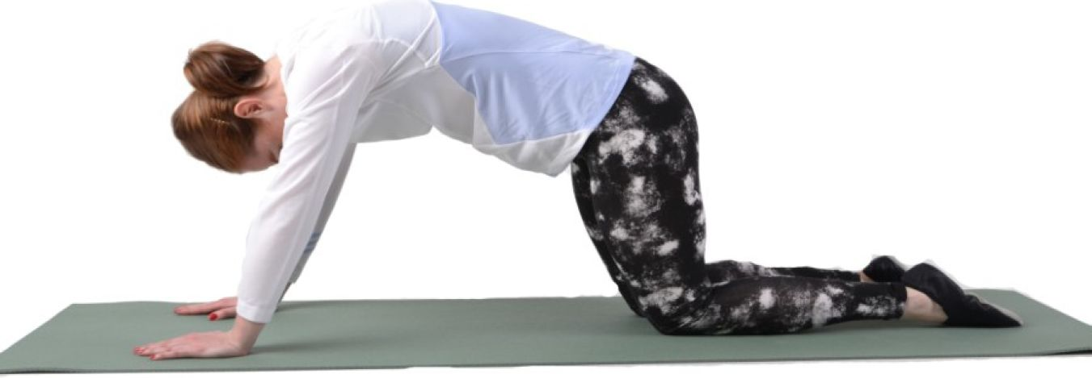

Kočičí hřbet

